Министерство науки и высшего образования Российской Федерации
Федерального государственного бюджетного образовательного учреждения высшего образования
«Казанский национальный исследовательский технологический университет»
(ФГБОУ ВО «КНИТУ»)

Кафедра интеллектуальных систем и управления информационными ресурсами

ЛАБОРАТОРНАЯ РАБОТА №5
по курсу
«Разработка пользовательского интерфейса»

Выполнил:
студент группы 4321-23
Хамидуллин Р.Р.
Проверил:
доцент кафедры ИСУИР
Вотякова Л.Р.
Казань, 2024
Оглавление
Работа 17. Что такое БД, SQL и ORM. Создание первой модели 3
Работа 18. Создание и запуск файлов миграций 4
Работа 19. Понятие CRUD. Добавление записей в таблицу БД. Модуль django-extensions 6
Работа 20. Методы выбора записей из таблиц. Fields lookups 9
Работа 21. Сортировка, изменение и удаление записей 12
Работа 22. Слаги (slug) в URL-адресах. Метод get_absolute_url() 14
Работа 23. Создание пользовательского менеджера модели 18

Работа 17. Что такое БД, SQL и ORM. Создание первой модели
Скачиваем sqllitestudio
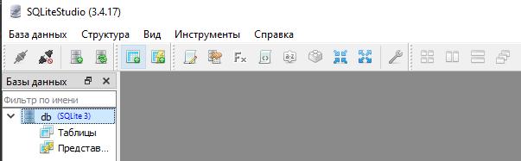
Создаем в models.py базу данных Event
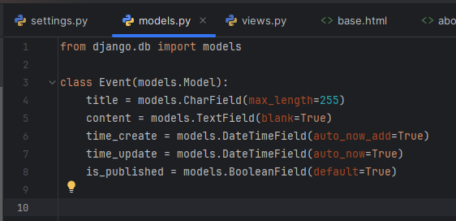

Работа 18. Создание и запуск файлов миграций
Создаем миграции, выполнив в терминале:
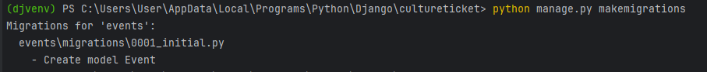
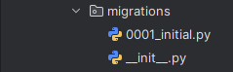
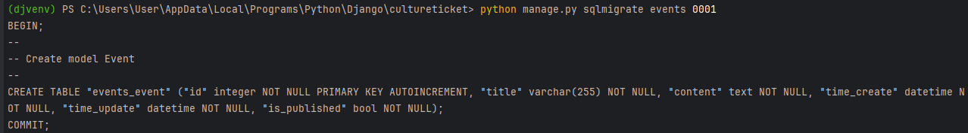
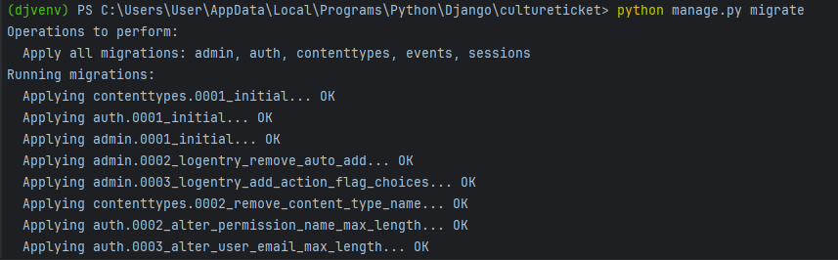
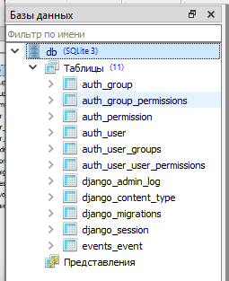
Events_event нужная нам таблица
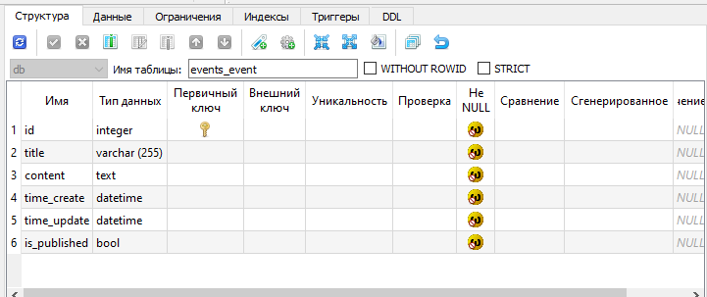

Работа 19. Понятие CRUD. Добавление записей в таблицу БД. Модуль django-extensions
Create – создание;
Read – чтение;
Update – изменение;
Delete – удаление.
Для демонстрации работы с ORM перейдем в консоль Django и в терминале
выполним команду:
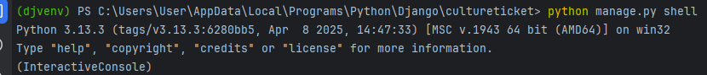
Захватываем последний объект через '_'
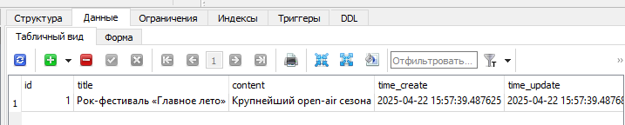
Чтение данных
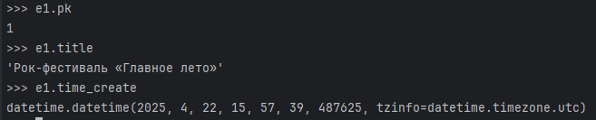
Создание через присвоение полей
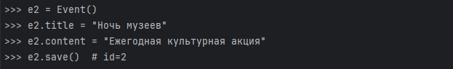
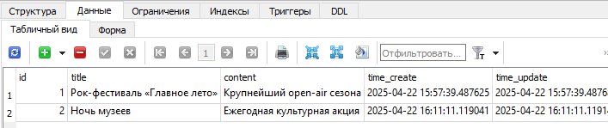
Установка ipython и django-extensions
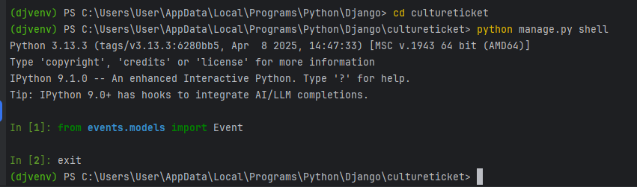
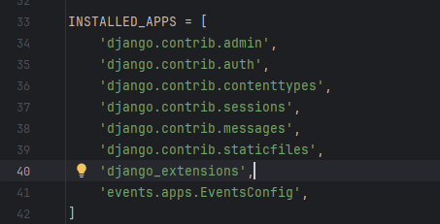
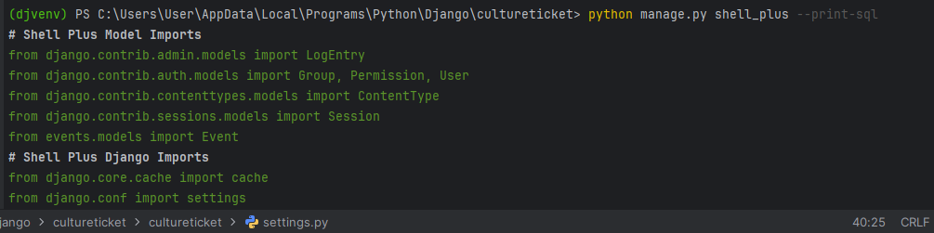

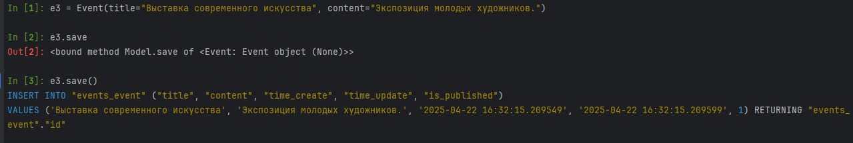
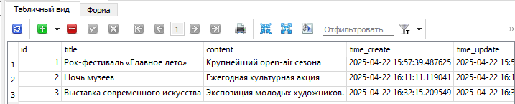

Работа 20. Методы выбора записей из таблиц. Fields lookups
Запуск улучшенной консоли
Добавляем запись
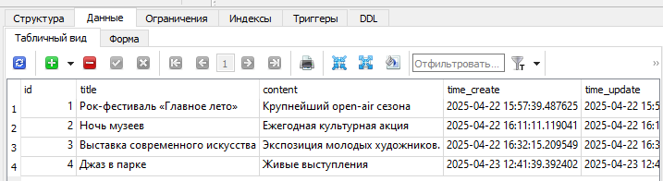
Выборка всех записей
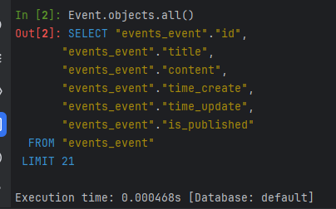
Чтобы вместо идентификаторов выводить заголовок – поле title. В models.py пропишем
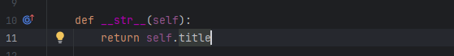
Повторно выполняем команду Event.objects.all()
Как из полученного списка получить отдельную запись?
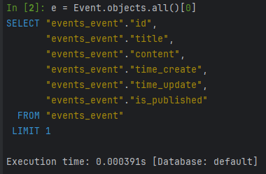
Также список записей можно получить и затем перебрать циклом for
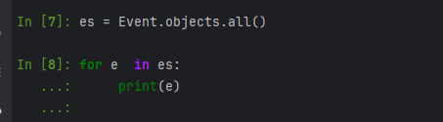
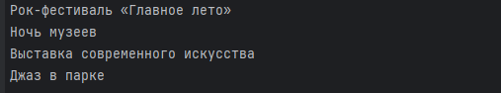
Выборка записей по фильтру (критерию)

ID больше или равно 2
Заголовок содержит "фестиваль"
Массив id
Фильтр exclude() (кроме).
Все кроме неопубликованных
Метод get() для одной записи

Работа 21. Сортировка, изменение и удаление записей
В терминале вводим python manage.py shell_plus --print-sql
Сортировка по заголовку (возрастание):
с помощью фильтра отобрать несколько записей, а затем, выполнить их фильтрацию:
Если нам нужно изменить порядок сортировки на противоположный, то перед именем поля достаточно поставить знак минус:
В models.py вложенный класс Meta
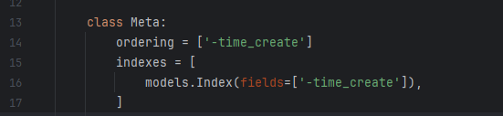
Теперь записи автоматически сортируются по убыванию времени создания.
Изменение записей
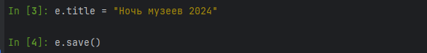
Массовое обновление через update():
Опубликовать все мероприятия с ID ≤ 3.
Удаление записей
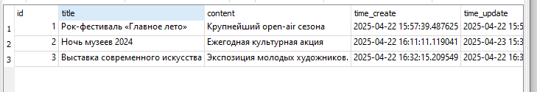

Работа 22. Слаги (slug) в URL-адресах. Метод get_absolute_url()
У нас уже есть функция-заглушка show_event() в файле events/views.py. Мы ее перепишем, следующим образом:
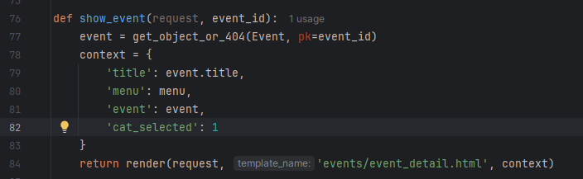
Создаем файл events/templates/events/event_detail.html
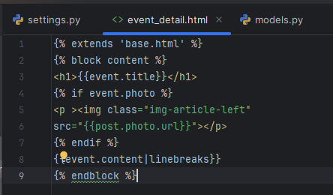
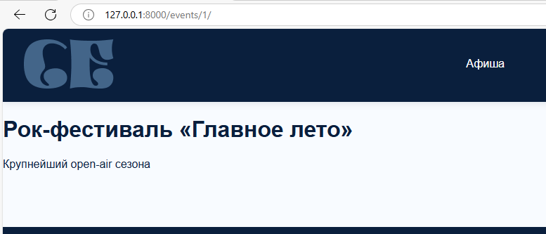
Добавляем в models.py
slug = models.SlugField(max_length=255, unique=True, db_index=True)
Временно меняем параметры на (max_length=255, blank=True, db_index=True, default=''), чтобы можно было создать миграцию
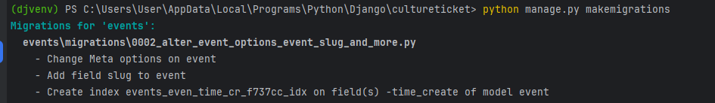
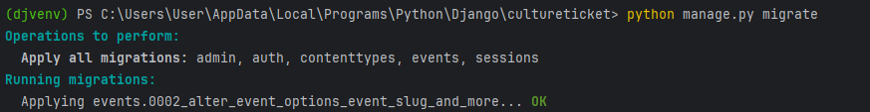
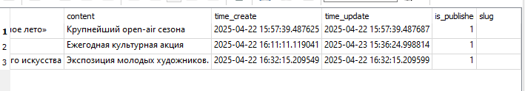
Заполняем через цикл
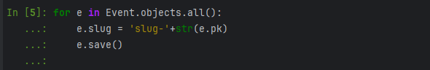
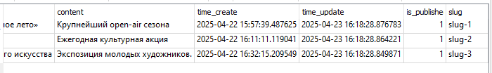

Возвращаем ограничения для slug
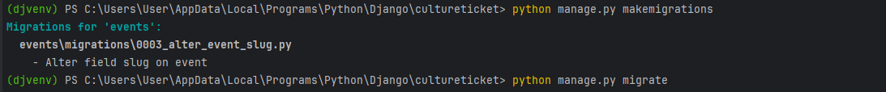
В urls.py
Меняем функцию
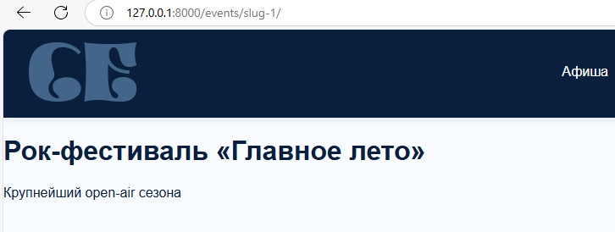
Переписываем слаги
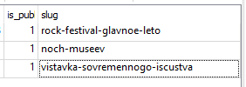
Метод для формулирования url в models.py
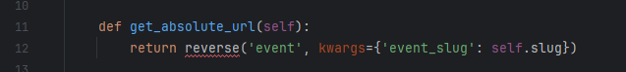
Обновление шаблона index.html Заменив все ссылки с ID на метод get_absolute_url():
Переписываем функцию
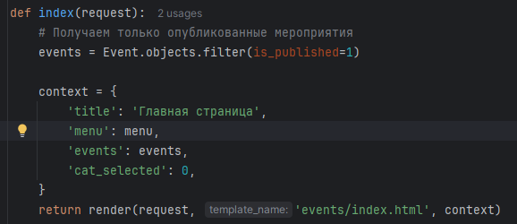
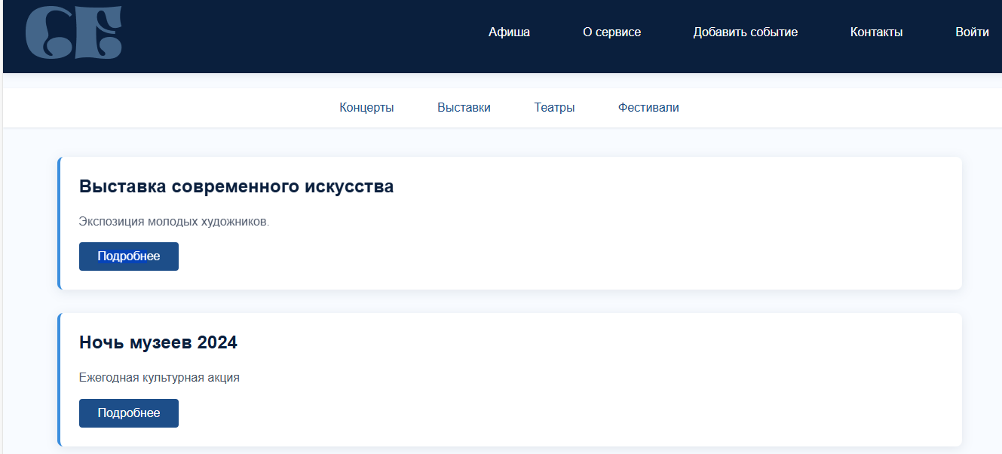
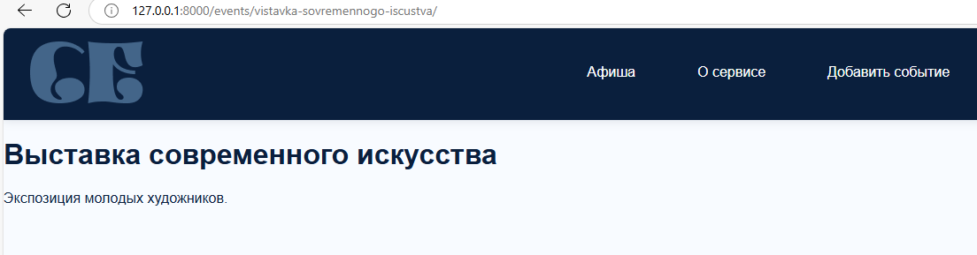

Работа 23. Создание пользовательского менеджера модели
Перейдем в файл models.py и объявим новый класс, который будет описывать менеджер для моделей, следующим образом:
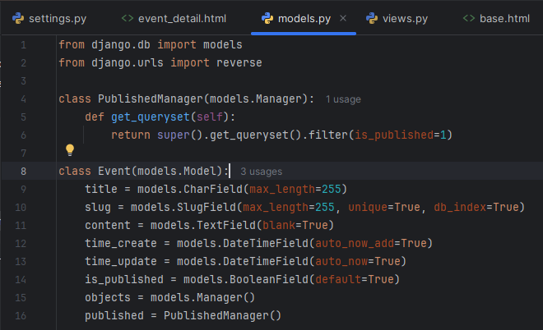
В views.py переписываем
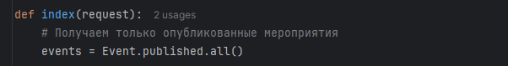
Расширяем столбец content для каждого.
В models.py
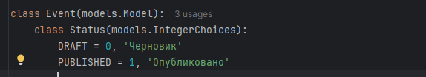
Переписываем
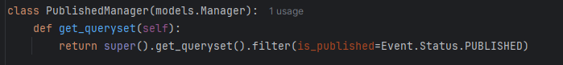
Сохраняем
